Årsmelding
2014
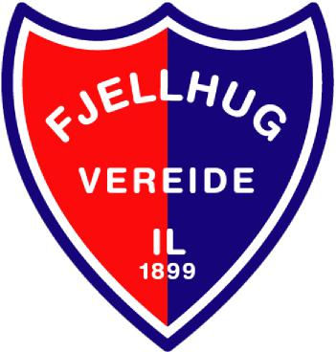
Velkomen til årsmøte 22. mars 2015
Kantina til SFE, Bukta, Sandane - kl. 19.00

ÅRSMØTE I FJELLHUG/VEREIDE IL
SAKLISTE
- Opning og utdeling av «Heidersprisen» og «Innsatsprisen»
- Godkjenne dei stemmeberettiga. (må vere medlem og fylt 15 år)
- Godkjenning av innkalling og sakliste
- Val av møteleiar, sekretær og to til å skrive under møteboka
- Innkomne saker til styret
- Behandle årsmelding
- Behandle revidert rekneskap
- Godkjenning av kontingent og treningsavgift for 2015
- Godkjenne budsjetta
- Val
- Godkjenning av gruppestyra
12.Ymse
Det vil under årsmøtet bli servert rundstykker, kaffi/te og brus.
Styret ønskjer alle medlemar i laget hjarteleg velkomne!






ÅRSMELDING FRÅ HOVUDSTYRET 2014
Arbeidsutvalet for 2014 har vore samansett slik:
Leiar: Terje Gjengedal
Nestleiar: Berit Aasebø Hauge
Kasserar: Kari Anne Slagstad

Gruppeleiarane har saman med arbeidsutvalet utgjort hovedstyret i 2014.
ØKONOMINEMNDA:  Anders Gloppestad – leiar  Inge Roger Alme  Erlend Hamre  Oddrun Alme  Johnny Hauge -vara | VOLLEYBALLGRUPPA:  Ragnhild Gimmestad – leiar  Gunhild Opdal  Birthe Eilander  Bodil Hammersland  Malin Stubhaug
SKIGRUPPA:  Astrid Fjellestad Hauge – leiar  Øyvind Seim  Anne Britt Henden  Sverre Nesdal Aske  Jan Roger Engeset  Jonfinn Aske - vara | O-GRUPPA:  Vidar Eide – leiar  Bent Aasebø  Kristen Olav Skrivervik  Vegard Fagerli  Jon Slagstad  Elling Hauge – vara
BARNEIDRETTSGRUPPA:  Jannicke Lindvik - leiar  Morten Leirgulen  Inger Lise Vereide  Eva Gimmestad  Anette Sollid  Geir Haavik | HANDBALLGRUPPA:  Evy Janne Berle Fjellestad – leiar  Britt- Anita Gimmestad Vik - nestleiar  Grete Liv Tisthamar  Unni Aske Vereide  Hildegunn Austrheim Buene  Are Voll - vara
FRIIDRETTSGRUPPA:  Dagfinn Nyhammer – leiar  Birger Berge  Ingunn Elvebakk  Odd Arne Kolset  Merethe Grytting Tveit  Merete Aske - vara | REVISORAR:  Magne Vereide  Oddrun Slagstad
TRIMUTVALET:  Kjellfrid Gloppestad – leiar  Else Tystad  Edvard Fjellestad  Per Ola Lotsberg  Rune Hauge  Bård Kjetil Aske -vara | VALNEMND:  Vegard Fagerli – leiar  Vidar Føleide  Kai Arne Svarstad

REPRESENTASJON:
Laget er representert i Gloppen Idrettsråd ved Terje Gjengedal, som er leiar i Idrettsrådet. Dagfinn Nyhammer er også leiar i Domarutvalet i Sogn og Fjordane Friidrettskrets. Birger Berge er medlem av same utval. Berit Aasebø Hauge representerte laget på Idrettskretsen sitt ting og samlinga om Ungdomsidrett på Sandane i april.
STYREMØTE:
Det har vore 6 styremøter i laget. Utanom styremøta har det vore jamleg kontakt via telefon og epost.
VIKTIGE HENDINGAR
- Heidersprisen dette året vart delt ut til to personar. Ragnhild Gimmestad og Øyvind Indrebø vart heidra for arbeidet dei har lagt ned i Fjellhug/Vereide IL. Begge har vore aktive i mange år og dei har begge vore leiarar i laget. Prisen vart delt ut på årsmøtet.
- Andreas Rauset vart tildelt Fjellhug/Vereide il sin stimulansepris for 2013.
- Ingunn Vereide deltok som den første frå laget på New York Marathon
- Trygve Henden Gaasø og Andreas Rauset har hatt gode plasseringar på nasjonale skirenn
- Ny heimeside er etablert: www.fjellhugvereide.no

- Kleivane skisenter har vorte utvida og forbetra, og mange deltok i den store dugnadsinnsatsen som vart gjort for å få ferdigstilt arbeidet. Det har vore stor innsats med å få alt på plass. Anlegget er utruleg flott, og ein har fått eit endå betre og framtidsretta anlegg.

- Barneskitrekket (tautrekket) på Kleivane var bygd opp, men ikkje heilt fullført. Det vil skje i 2015. Gjensidigestiftinga støtta oss med kr 220.000 til etablering av eit tautrekk på Kleivane. Dette vil gje eit tilbod til småbarnsfamiliar og familiar med rørslehemma born. Med eit tau-trekk til kjelkar og liknande, vil desse få eit tilbod ute i naturen so dei ikkje har hatt før.
Aktiviteten i dei ulike gruppene er stor og eg oppfordrar alle til å lese årsmeldingane til dei forskjellige gruppene. Årsrapportane gjev ei god og grundig presentasjon av de gruppene sine aktivtetar
Det er pr 31.12.14 524 medlemar i laget. Dette er ei auke på 8 medlemar frå året før.
Medlemane fordeler seg slik på alder og kjønn:
Kvinner:
Alder: | 0-5 år | 6-12 år | 13-19 år | 20-25 år | Over 26
Medlemar: | 5 | 40 | 53 | 45 | 125
Menn:
Alder: | 0-5 år | 6-12 år | 13-19 år | 20-25 år | Over 26
Medlemar: | 16 | 69 | 57 | 2017 | 132

SLUTTORD:
Arbeidsutvalet vil takke alle som har gjort ein innsats i og for laget. Som leiar har også 2014 vore eit lærerikt og minnerikt år der eg har lært laget å kjenne i endå sterkare grad enn året før. Eg er imponert over kor mange som gjer ein stor og god innsats for laget. Laget har mange støttespelarar som kan sine saker og som er viktige ressursar for at laget kan ha det store aktivitetsnivået som ein har.
Også i 2014 har det vore stor dugnadsinnsats for vidareutvikling av anlegget på Kleivane. Takk til alle som har bidrege til å vidareutvikle dette fantastisk anlegg og som sørger for at der er gode tilhøve for dei som nyttar anlegget.
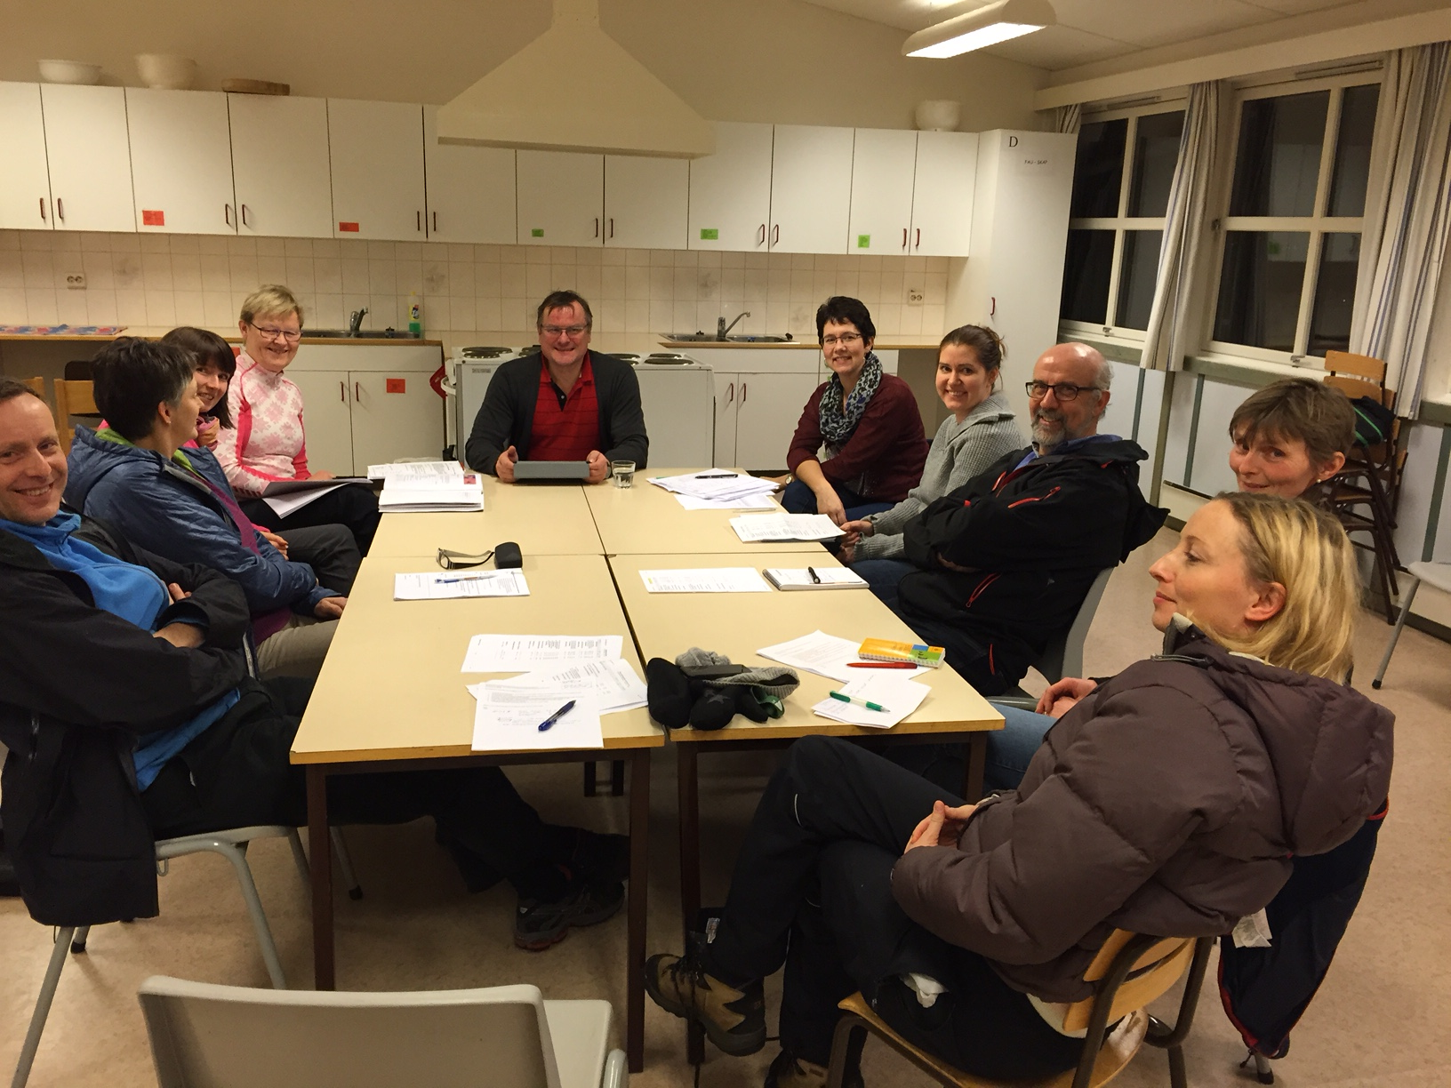
Det er stort aktivitetsnivå i gruppene og gruppene driv godt. Med eit verv i laget lærer ein laget å kjenne frå innsida og ser kor mykje innsats som vert lagt ned for å skape aktivitet og tilbod til barn og vaksne i alle aldrar. Laget har eit godt grunnlag til å vidareutvikle seg og styrke si rolle i lokalsamfunnet.
Sandane 2.mars 2014
Terje Gjengedal
Leiar Fjellhug/Vereide IL

Årsmelding frå skigruppa sesongen 2013/2014.
Gruppestyret:
Astrid Fjellestad Hauge, leiar
Anne Britt Henden, Jan Roger Engeset, Øyvind Seim, Sverre Nesdal Aske, Jonfinn Aske

Vi har hatt eit par møter. Leiaren har delteke på styremøta i laget, og vi deltok på basaren og andre dugnadar.
Representasjon :
Roar Hjelmeset er fortsatt med i skiforbundet sitt trenar-team på damesida, med hovudansvar for sprintlaget.
Andreas Rauset er med på krinslaget til Sogn og Fjordane Skikrins.
Astrid og Jonfinn deltok på skikrinsen sitt haustmøte på Skei.
Jonfinn deltok på TD kurs på Skei hausten 2014
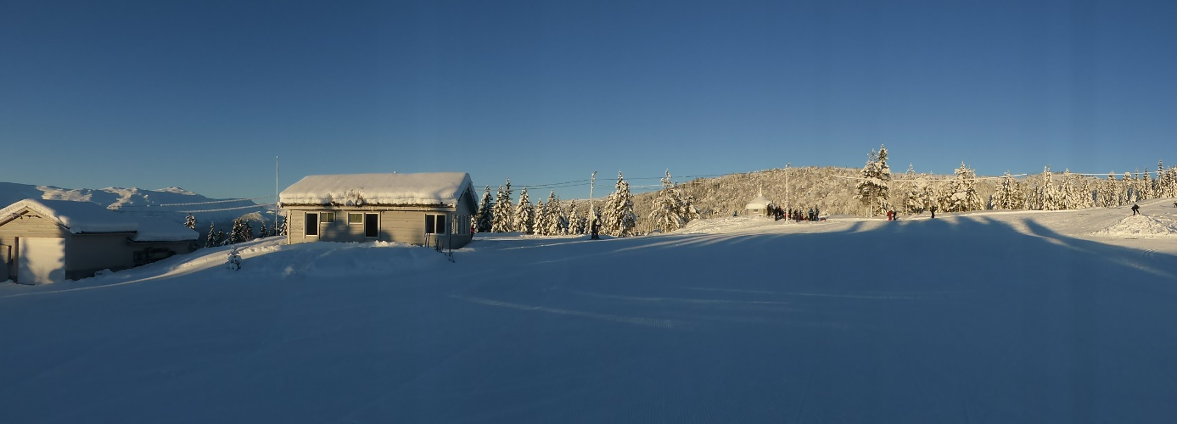
Sesongen 2013/2014
- vil vel alle som er glade i snø og ski gløyme fortast mogleg, for vi hadde ikkje SNØ! Heile fylket var utan snø stort sett heile vinteren. Det var nokre plassar det var litt, so mykje at ein kunne prøve skia. På Utvikefjellet kom det so mykje at det gjekk å gå sann nokon lunde, elles var det ok i Sogndalsdalen, så det vart ein del køyring på dei «ivrigaste». Slike sesongar er/kan vere øydeleggande for skisporten, då barna ikkje får prøve skia sine.
Vi fekk ikkje arrangert eit einaste renn på Kleivane. Det vart gjort ein god «snø-måke» dugnadsinnsats siste veka før Kleivane-rennet (det var kome litt nysnø), men so kom mildveiret og øydela alt.
Kleivane-rennet vart arrangert 22.februar på Utvikefjellet i samarbeid med skikrinsen. Det var viktig å få arrangert dei renna som gjekk an, pga SSF cupen mm. Så Skikrinsen ordna med køyring av løype og tidtakarutstyr, så vi stilte med folk og premiar. Ca 120 deltok.
Rypeskarrennet: Vart heller ikkje arrangert. Påska var seint i april, og det var fortsatt ikkje nok snø.
KM: Andreas Rauset G 17år vart KM meister i 10km klassisk og Sprint klassisk.
Jr NM: Andreas Rauset deltok i Mo i Rana. Nr 47 i klassisk og 56 i friteknikk + på stafettlaget til krinsen.
NM senior: Trygve Henden Gaasø nr 27 på sprint friteknikk.
Birkebeinerrennet 2014 vart avlyst pga dårleg veir renndagen.
Kleivane skisenter: anlegg og utstyr
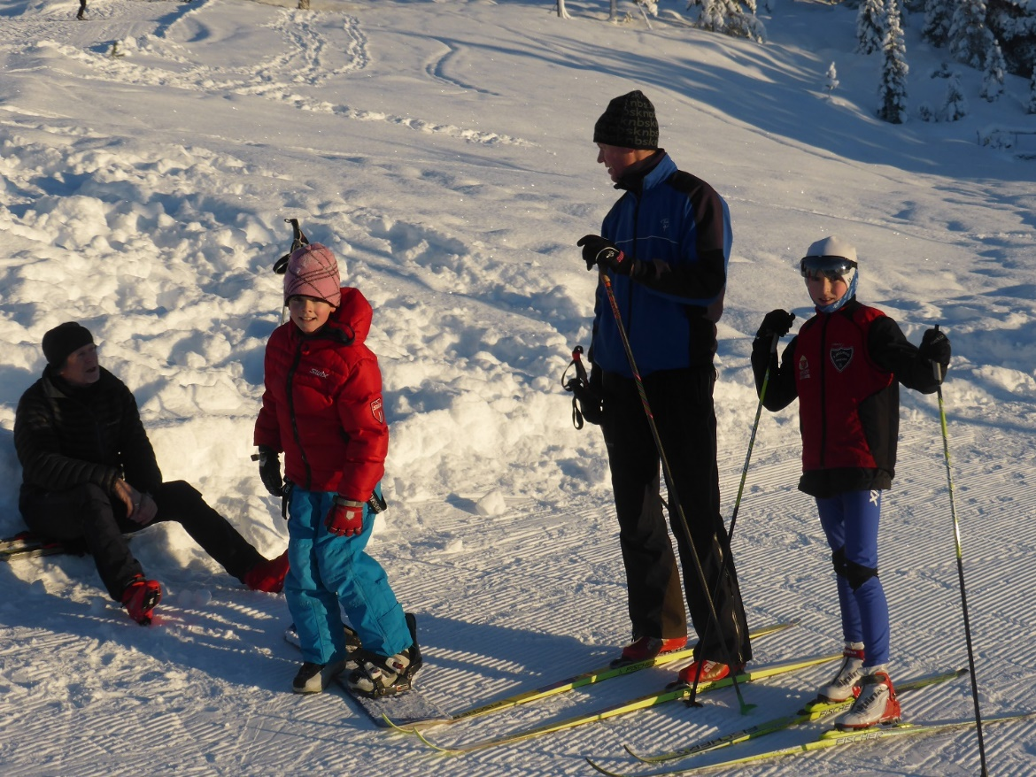
Sidan det pålag ikkje var snø heile vinteren, var det ikkje mykje løypekøyrarane fekk køyre i år. Det vart vel knapt slik at alle fekk prøve seg ein tur. Trur maskina var på Haugsvarden kun ein gong, den løypa varte nokre dagar. Lysløypa var so og seie heller ikkje i bruk, så ein fekk heller ikkje testa ut den nye traseen rundt stadion, og utvidinga/omlegginga av lysløypa, som var klar til sesongen.
Det var ein del som kjøpte årskort på Kleivane likevel, dei ivrigaste fekk nok brukt det på fjellturar, mens andre fekk no støtta ei god sak. Takk for støtta.
På våren 2014 fekk Sverre igjennom ein søknad om midlar til eit lite tautrekk ved kuleløypa. Dette arbeidet vart fordelt utover vår/sommar/haust 2014. Rydding av skog, flytting av grillhytte, oppsetting av pålar og planering av trasè vart gjort på dugnad, så det blir spennande og sjå korleis det virkar til ny sesong. Det står att å få på plass tauet og godkjent heile trekket. Så lyt vi sjå korleis vi skal organisere bruken av det.
Då får vi takke til alle som har vore med på dugnad for skigruppa og på Kleivane siste sesongen, sjølv om det ikkje vart so mykje skigåing, var det alltid noke anna og gjere. TUSEN TAKK TIL ALLE.
Ei takk til våre faste sponsorar og. Er det fleire som vil vere med på laget, er det berre å ta kontakt.
Då får vi håpe på ein mykje betre skisesong i 2014/2015 (i skrivande stund ser det mykje betre ut ! )
Då ynskjer vi alle som deltek på renn, lukke til med sesongen. Og alle er velkomne til ein fin skitur med utgangspunkt på Kleivane skisenter.
Hauge, 26.januar 2015
For skigruppa
Astrid Fjellestad Hauge

Årsmelding Friidrettsgruppa 2014
Gruppestyret 2014: Dagfinn Nyhammer (leiar), Merethe Grytting Tveit, Odd Arne Kolseth, Ingunn Elvebakk, Birger Berge og Merete Aske (vara).
Friidrettsgruppa organiserer trimmen i eit eige utval, Trimutvalet Kjellfrid Åsnes Gloppestad (leiar), Edvard Fjellestad, Else Tystad, Per Ola Lotsberg og Rune Hauge, Bård Kjetil Aske (vara)
Møte: Vi har halde 3 gruppemøte, og elles nytta mykje e-post og telefon.
Representasjon: Dagfinn Nyhammer er leiar i Dommarutvalet i Sogn og Fjordane Friidrettskrins, Birger Berge medlem i same utvalet. Dagfinn møtte på det årlege dommarseminaret på Friidrettsforbundet si kompetansehelg i Trondheim.
Håkon Fjellestad og Even Nesgård vart tekne ut på Sogn og Fjordane-laget under NCC-leikane på Osterøy, og gjorde sine saker godt. M.a. hadde dei dobbeltsiger i stav, og Even vart nr. 2 på 1000 m kappgang
Utdanning: Det har ikkje vore skipa til kurs/utdanning innan friidrett i 2014
Medlemstal:
M0-5 | M6-12 | M13-19 | M20-25 | M26- | K0-5 | K6-12 | K13-19 | K20-25 | K26- | MSum | KSum | Total
0 | 32 | 10 | 2 | 72 | 2 | 22 | 10 | 5 | 45 | 116 | 84 | 200

Totalt 200 er aktive i ei eller anna form i friidrettsgruppa. Dette inkluderer også dei som tek del i trim-aktivitetar, som t.d. fjelltrimmen og mosjonsparti. Her er også truleg litt fleire som kunne vore rekna som aktive, sidan ein ikkje har statistikk på dei med færre enn 50 fjelltrimpoeng. Vi konstaterer framleis at vi har altfor få i aldersgruppa 13-25 som er med som aktive friidrettsutøvarar.
Stemnearrangement:
- KM terrengløp kort løype (som også var andre løp i Nordfjordkarusellen)
- Senterløpet (gateløp) Sandane Sentrum
- Svinestrand-løpet
- Nordstrandsløpet, landevegsløp (medarrangør: Nfj. Folkehøgskule)
- Regionsleikar for Nordfjord 8-12 år (inkludert: Lagsmeisterskap)
- 1 innandørsstemne hopp u.t.
- Halvmaraton, lokalt løp
- Medarrangør på Gloppenmeisterskapen i friidrett
- Medarrangør av Sparebankleikane

Andre arrangement/tiltak:
- Arrangør av Friidrettens Dag for Nordstranda Skule
- Friidrettsskule vår/sommar

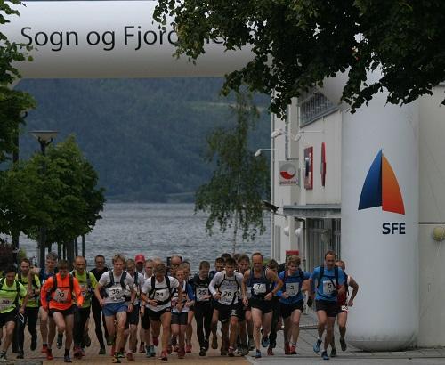 Svinestrandløpet: Tett på startstreken
Trening og konkurransar:
Innetrening i Firdahallen i vinterhalvåret, og trening ute 1 time kvar tirsdag på Idrettsplassen. Innetreninga har vore saman med STIL,. Ei trening for veka på Byrkjelo saman med GFIL, der våre eldste gutar og jenter har delteke.
Friidrettsskulen på Vereide i mai/juni hadde vi i år på Idrettsplassen. God oppslutnad til å byrja med, men dabba av då vi nærma oss skuleslutt. Instruktørar var hovudsakeleg Birger Berge, Ingunn Elvebakk, Merete Aske, Odd Arne Kolseth, Merethe G Tveit, Elling Fjellestad og Dagfinn Nyhammer.
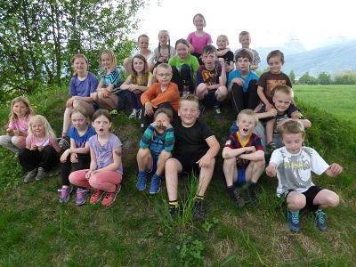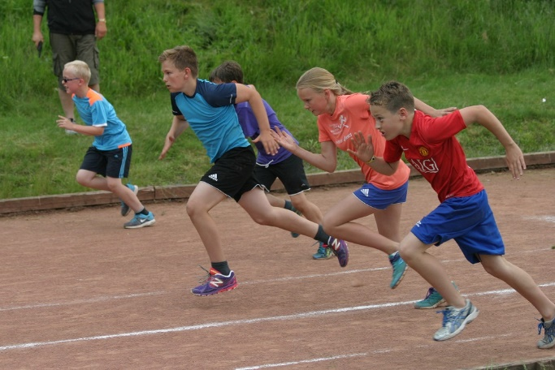
Resultat:
KM : Ingen krinsmeisterar frå Fjellhug/Vereide i år.
Breimstafetten: Gutar: Fjellhug/Vereide nr. 9 og 10. Jentene nr. 5.
Sørstranda Rundt: Sverre Nesdal Aske og Edvard Fjellestad vart nr. 1 og 2 i MV40-44
Senterløpet: Klassevinnarar: Berit Leirgul (11 år), Markus Fjellestad (11 år), Sivert Solheim (13 år)
Sparebankleikane:
G 9: Arild Fjellestad: Lengde 2,69
G10: Roar Fjellestad: 60 m: 10,64, Kule 5,51, Lengde 3,43
G 10: Mathias Nesgård: Lengde 3,13
G 12: Ove Hjelmeset: 60 m 9,95 (4), 60 m HK 13,71 (1), Lengde 4,01 (1) og høgde 1,15 (2)
G 14: Even Nesgård: Stav 2,00 (1), 60 m 9,18 (8), 600 m 1.45,42 (5) og lengde 4,69 (3)
G 15: Steffen Fjellestad: Kule 8,62 (4), Slegge 37,45 (2), Diskos 22,65 (6)
J 12: Gunnhild Nesgård: 600 m 2.12,08 (6)
J15: Lisa Selsvik: Kule 8,19 (3), Slegge 31,23 (3), Diskos 27,68 (2)
J 15: Malin Isane Førde: Slegge 33,31 (2), diskos 19,00 (3)

UM 2014:
Malin Isane Førde vart nr 5 i slegge med 33,82 m, Lisa vart nr 6 i same øving med 32,73 m. Enno betre for Steffen Fjellestad, som fekk SØLV i slegge med resultatet 32,16 m. Alle tre er i 15-årsklassen.
Lisa Selsvik skaffa seg og Fj/V ein bronse i diskos under. Resultatet: 32,67 m

Oppsummering av sesongen 2014
Aktiviteten i friididrettsgruppa har vore om lag som dei siste åra. Det som er ekstra positivt i år, er at vi har fått med nokre ungdomar som aktive. Lisa Selsvik og Malin Isane Førde er forholdsvis nye på friidretten, og har fått flott interesse for kast. Dei har vore med kastgjengen i GFIL, og dermed fått kyndig instruksjon og oppbacking av Jørund Årdal, Else Lundestad Bakkelid, mfl. Dette har ført til deltaking både på UM og andre større stemne, og dei har gjort sine saker svært bra. Også Håkon Fjellestad er ein del av denne ungdomsgruppa som som har fått vere med på stemner utanfor krinsen.
Nedover i rekkene er det fleire som med god og regelmessig innsats kan kome langt. Resultat kjem ikkje av seg sjølv, så her er det opp til kvar enkelt å motivere seg for trening og innsats. GFIL har eit kjempegodt, allsidig treningstilbod til dei som ønskjer å satse litt ekstra, og så friidrettsgruppa tilrår absolutt friidrettsinteresserte ungdomar til å vere med her.
Framleis håpar friidrettsgruppa at vi skal få born og foreldre med på eit stemne utanfor krinsen. Å delta på eit todagars-stemne, og få med seg den sosiale biten er kjempekjekt! Vi håpar på respons frå born og foreldre på dette!
Friidrettsdagen er også viktig for friidretten i laget. Vi skipar til friidrettsdag for Nordstranda Skule, der vi har ein heil dag med friidrett på Idrettsplassen på Sandane. Friidrettsgruppa takkar Idrettslinja på Firda for all instruktørhjelp, samt Astrid Fj. Hauge for hjelp med frukt og grønt-servering!
Av årsmeldinga ovanfor går det fram at vi arrangerer mange stemne. Vi meiner dei er viktige av fleire grunnar. For det første er det få lag som tek på seg arrangement. Utan konkurransar mister friidretten noko av sin verdi, difor stiller vi opp som arrangørar. For det andre skapar det litt merksemd og goodwill rundt klubben vår når vi lagar til stemne. I 2015 vil vi ha Svinestranda Opp, KM terrengløp, Senterløpet, og Nordstrandløpet, slik vi har hatt i mange, mange år.

Til slutt: Takk til alle som har vore med å ta eit tak for friidretten i 2014!

Friidrettsgruppa v/ Dagfinn Nyhammer

ÅRSMELDING FOR TRIMUTVALET 2014

Utvalstyret
Kjellfrid Åsnes Gloppestad (leiar), Edvard Fjellestad, Else Tystad, Per Ola Lotsberg og Rune Hauge, Bård Kjetil Aske (vara).
Møter
Vi har ikkje hatt møter, bortsett frå fellesmøte med friidrettsgruppa.
Treningar
To grupper har vore i sving på Nordstranda Skule.
- Måndag, sirkeltrening, Ståle Austrheim/Bjarne Hauge som instruktørar. Her har oftast delteke kring 20 stk, og i alt har om lag 30 vore innom.
- Tysdag, dametrim, Hilde Austrheim instuktør. Godt oppmøte, i alt 28 stk vore innom.
To grupper har også vore i sving på Nordfjord Folkehøgskule.
- Torsdag, ungdomstrim, Kai Arne Svarstad.
- Torsdag, herretrim, Magne Tystad/Per Andenes.

Fjelltrim
Trimpostane til Fj/V hadde også i 2014 godt besøk. 1.668 deltakarar har hatt 9.282 besøk på dei 6 postane våre, noko som er svært bra. Det er ca. 100 fleire som har delteke, samt at der er ca . 100 fleire besøk enn i fjor. Størst besøk hadde som før Haugsvarden med heile 5.037 besøk. Alle fjellpostane hadde auke, bortsett frå Haugsvarden som vanlegvis brukar ha stort besøk i skisesongen. I 2014 var det over 600 ferre besøk enn i 2013, noko som truleg skuldast den dårlege vinteren med snømangel.
Rune Hauge har også i 2014 gjort ein stor innsats med registrering og statistikkføring.

Svinestrandsløpet
Gjekk av stabelen søndag 22. juni 2014.
Løpet vart også i år organisert som eit Karusellrenn. Det var 3 løp med i samarbeidet.
- Storehaugen Opp, Lærdal
- Hovlandsstøylen Opp, Eikefjord
- Svinestrandsløpet, Sandane

Birger Berge var løpsleiar, og han saman med Dagfinn Nyhammer stod for det meste av forarbeidet (markedsføring og sponsing). Else Tystad gjorde også i år ein kjempeinnsats med å skaffe gåvepremiar til løpet.
Det var litt mindre deltaking på Svinestranda Opp i 2014 samanlikna med 2013, då om lag 50 stilte til start. Årets motbakkeløp hadde 36 deltakarar. Det er plass til endå fleire deltakarar.
Idrettsmerket
I 2014 har 10 personar teke idrettsmerket; 3 kvinner og 7 menn. Ruth Aske og Jon Husabø Hansen har i år nådd 40 årsmerket med Diplom frå NFF.

For trimutvalet
Kjellfrid Åsnes Gloppestad

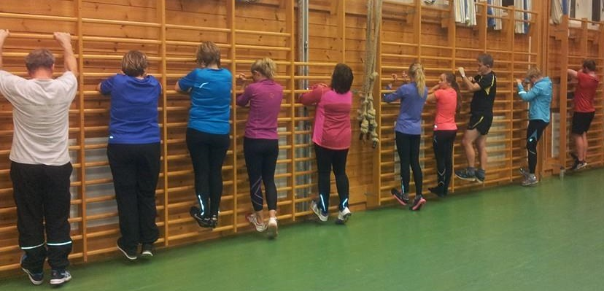

Orienteringsgruppa:

Det har i 2014 vore brukbar aktivitet i orienteringsgruppa. Nokre er ivrige og har delteke på mange løp, men det er vanskeleg å få med nye deltakarar.

Fjord-O:
Fjord-O Vest vart i månadsskiftet juli-august arrangert i Sogn og Fjordane med fleire løparar frå Fjellhug/Vereide på startstrek i dei ulike løpa.
Dette er det som tidlegare heitte Nordvestgaloppen. Det vart arrangert 4 orienteringsløp i fylket, mellom anna på to nye spektakulære plassar for o-løp, Værlandet og Bøyadalen i Fjærland, i tillegg til dei meir tradisjonelle orienteringsterrenga i Kråkenesmarka og Langeland. Det var over 700 deltakar frå 13 nasjonar med i denne massemønstringa. Oda Eide, Else Margrethe Larsen og Vidar Eide deltok på alle løpa med varierande hell. Oda fekk ein 7.plass som beste resultat i klasse D17A kort. I denne klassa var det i overkant av 20 deltakarar. Else Margrethe plasserte seg som nummer 3 i eine løpet i klasse D50A kort (10 delt.) Vidar hamna midt på treet dei fleste dagar og vart nummer 15 samanlagt av ca 30 i klasse H50. Magnus Eide deltok på to løp i klasse H13-14, og Magnar og Ingvild Slagstad var med på siste løpet i Fjærland og sprang løype A-direkte, der Magnar gjekk sigrande ut av syskenduellen.
KM:
Fredag 13.juni var det KM sprint i Sogndal sentrum. Her fekk Magnar Slagstad sølv i klasse H13-14 (8 deltakarar). Laurdag var det KM mellomdistanse i Hafslo. Her tok Magnus Eide gull i klasse H 13-14 og Ingvild Slagstad bronse i D17. Flott innsats av desse ungdommane!

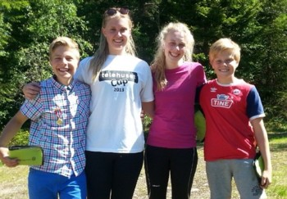
Frå venstre Magnus Eide, Ingvild Slagstad, Oda Eide og Magnar Slagstad

Krinsløp:
Det har også vore deltaking frå klubben i fleire andre krinsløp i Sogn og Fjordane i 2014 mellom anna i nattorientering i Naustdal. Same helga var det også løp på dagtid, der ein av deltakarane observerte ulv!

Pinseløp:
Magnus var med på eit fellesopplegg frå Sogn og Fjordane Orienteringskrins. Han deltok på individuelle løp dei to første dagane og stafett med fellesstart siste dagen. Plasseringsmessig vart det litt nede på lista, men ein lærerik og kjekk tur der det vart tid til mellom anna go-cart køyring og pizza innimellom løpa. Det var world-cup for verdseliten samstundes, med GPS-tacking og storskjerm slik at ein fekk oppleve det på nært hald.

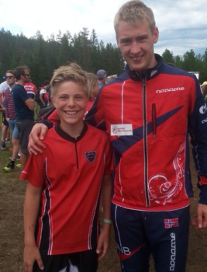 Magnus Eide saman med verdsmeister Olav Lundanes som vann det eine world-cup løpet.

Ungdomssamlingar:
Det har i 2014 også vore arrangert ungdomssamlingar i regi av orienteringskrinsen. På desse samlingane har Magnar Slagstad og Magnus Eide delteke og fått både treningstips og inspirasjon til vidare satsing.
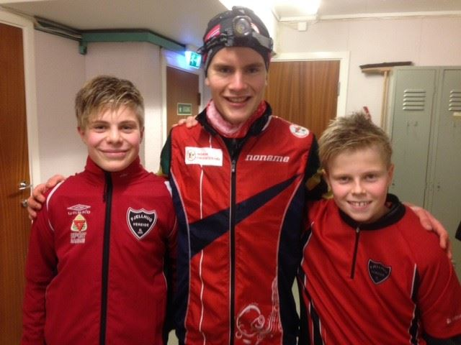
Tysdag 2.desember kom rekrutteringsturneen til Norges Orienteringsforbund
til Sogn og Fjordane. Det var samling på Skei der Magnar Slagstad og Magnus
Eide deltok på opplegget "Møt en mester" på Skei i desember. Her saman med Thomas Natvig Årstad
Lokale aktivitetar:
Barneidrett: O-gruppa arrangerte 2 kveldar i april der det var høve for barneskuleelevar å få prøve seg på orientering. Nokre møtte opp begge gongane, som vart arrangert på skulekart på Vereide og Austrheim.
Treningsløp: Det har vore arrangert eitt treningsløp på Åsebø i år, med heller laber deltaking
Skulesprint: O-gruppa har vore delaktig i å arrangere skulesprint både for Sandane og Nordstranda skule. Alle elevane i dei eldste skuletrinna på barneskulen får prøve seg i ei orienteringsløype.
Turorientering: Det har vore lagt ut turorienteringspostar på Engesetåsen og Dimma, totalt 50 postar. Konvoluttar har vore ute for sal på OK Henden. Deltakinga har diverre vore laber med få selde konvoluttar.

Vidar Eide, leiar i O-gruppa

Årsmelding volleyballgruppa 2014.

Styret : Ragnhild Gimmestad ( leiar ), Bodil Hammersland, Malin Stubhaug, Birthe Eilander og Gunhild Oppdal.

Trenarar vinter/vår 2014:
Damer 2.divisjon : Jan Ivar Gullhav og Ragnhild Gimmestad Herrar 3.divisjin : Øyvind Indrebø u15 : Birthe Eilander og Sarah Fuglestrand
Trenarar haust / vinter 2014:
Damer 2.divisjon : Terje Raftevold og Ragnhild Gimmestad. Herrar 3.divisjon : Øyvind Indrebø U15, 5.-9. klasse : Lars, Martin, Martin Skulelag/elevar frå Firda Vidaregåande Skule: Ivar Engelstad.
Skuleturneringa vart arrangert i slutten av april. Det var 10 lag påmeldt til turneringa frå Nordstranda, Breim og Sandane skule. Det vart spelt etter volley 2000 reglar, der ballen kan ha ein sprett i golvet. Dette for at det vert meir spel, og at der enklare for borna å spele. Sjølvsagt fekk dei 3 beste laga pokalar, og vinnarlaget fekk itillegg tskjorter , og alle fekk diplom. Dette er ein posistiv aktivitet for volleyballen, borna har det kjekt når dei spelar og vi kan rekruttere nye spelarar. For å arrangere turneringa, hadde vi med eldre spelarar til å hjelpe til
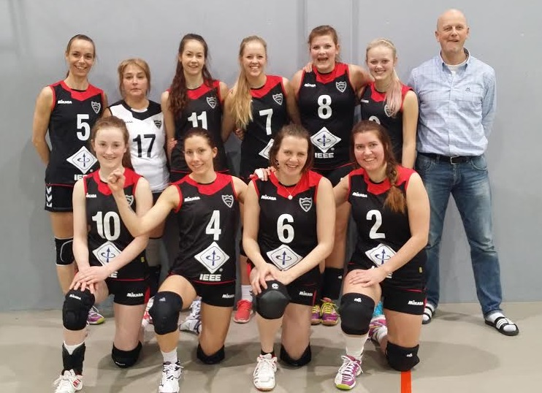

Treningar og lag.
Junior : Ved sesongstart i haust møtte 15 stk på trening. Etter kvart har det minka på antall oppmøtte, men det har vore 8-9 på treningane jamt no i det siste. Dette gjorde at vi fekk laga eit JU15 lag. Dei har, av ulike grunnar, vore på berre ei turnering til no, men då vann dei kampane. Dessverre har det vore for få gutar til å stille lag i guteserien. Trenarar for denne gruppa er 3 elevar ved idrettslinja på Firda Vidaregåande skule. Bodil Hammersland har vore kontaktperson mellom elevane og skulen.
2.divisjon damer : Damelaget tok 2.plassen på tabellen i vår. Spelargruppa har vore stabil sidan vi starta med damelag. Mange av dei yngre spelarane viser no fin utvikling, så dette lovar godt for komande år. I haust har vi møtt sterk motstand av Sunnfjord FHS og Førde 2. Vi spelar jamt mot sogningane og står med 2 seirar.
3.divisjon herrar : Herrelaget til Fjellhug Vereide er sett saman av glopparar og elevar frå Firda. Vi er ein del av toppidrettssatsinga i volleyball på skulen. Laget har to balløkter med volleyball på kveldstid, og dei som er med på toppidrett eller breddeidrett har itillegg tre balløkter i skuletida. Utanom dette kjem treningar som går på styrke og spenst.
Sesongen 2013/2014 gjekk relativt godt. Dei enkelte spelarane hadde sterk framgang, og har utvikla seg kraftig som volleyballspelarar. På den andre sida skulle vi spele saman eit bort imot heilt nytt lag, det tek alltid tid. Vi hadde om lag like mange sigrar som tap i 3.div og hamna midt på tabellen.
No er vi midt inni sesongen 2014/2015. Det er fem lag med i 3.div, og alle møter kvarandre fem gongar. Etter 16 spelte kampar knivar vi mot Jølster om 2.plassen bak Svelgen. Vi har vunne seks av dei siste åtte kampane, og no spelar vi god volleyball. Kristian Skåden er eineoppleggar i eit avansert spelsesystem, og leverar verkeleg godt. Med seg har han Håvard Hovstad og Lars Indrebø som har spelt for Fjellhug i åtte år. O spelarar som kan nå langt dei neste åra dersom dei vel å halde fram med denne idretten. Dessutan har Øyvind Hauge dukkka opp att på volleyballarenaen, og viser gode takter. Elles på laget har vi Magnus Landøy ( Bulandet ), Bjarte Kalvøy ( Værlandet ), Martin Bygstad ( Naustdal ), og Georg Lipai ( Hornindal ). Dei fleste av desse spelarane utgjer grunnstamma i Firda sitt skulelag, som begge dei ti siste sesongane har spelt godt i NM sluttspelet, og sikra seg to sjuandeplassar.
Det må og nemnast at Terje Almenning har lagt opp etter mange sesongar. For eit lag med mange unge spelarar har rutinen hans vore gull verdt, han har ofte vore tunga på verktskåla i jamne kampar. Vi likar å tru at vi hadde vunne fleire kampar med han på laget. Kort oppsumert : Kjekke treningar og kjekke kampar i eit gosdt kameratskap i fylkets flottaste idrettshall.
«Skulelag» Det er starta ei trening ein gong i veka, med elevar frå Firda Vidaregåande skule. Dette er populært, har vore opptil 20 stk på treningane. Desse kjem på kvar trening,og viser og utvikling.
Regionserien:
Vi har arrangert fleire turneringar i 2.divisjon, 3.divisjon og for junior. Dette har vore på same dagane slik at det har vore stor volleyballaktivitet i Storhallen på kampdagar ! Kjekt å spele i den flotte hallen, og ein høyrer masse skryt frå tilreisande. På grunn av den flotte hallen, vil krinsen gjerne legge arrangement til Storhallen og Sandane.
Det vart kjøpt nye drakter til dame / herrelaget. Sponsor er IEEE. Damelaget har vore på fleire dugnadar denne sesongen.

For volleyballgruppa,
Bodil Hammersland

ÅRSMELDING FOR HANDBALLGRUPPA 2014-2015

Gruppestyret:
Evy Janne Berle Fjellestad (leiar), Britt-Anita Gimmestad Vik (nestleiar og oppmann J11 og G12) , Hildegunn Austrheim Buene, Grete Liv Tisthamar, Unni Aske ,Are Voll (vara). Handballgruppa har kommunisert via e-post og telefon og hatt nokre møte. Leiaren har hatt kontakt med Region Vest, og Grete Liv har møtt på styremøta i Fjellhug/Vereide.

Målsetjing for handballgruppa:
Målet vårt er å skape ien arena der barn og unge får lov til å utfalde seg og ha det kjekt med fysisk aktivitet. Handball er ein sosial aktivitet og ei god treningsform der ein kombinerer blant anna uthald, koordinasjon, hurtigheit, styrke, spenst og presisjon med spenning, glede og samhald. For dei minste er sjølvsagt leiken det viktigaste, samt å lære det grunnleggande spelet på ein kjekk måte. Etter kvart som borna vert eldre, vert det sett større krav. Ein fokuserer på samspel, teknikk og målvaktspel. Vi har hatt eit godt samarbeid med STIL i dei årsklassene som ikkje har nok barn til å stille lag.

Aktivitet:
Handball er ein kjekk og populær aktivitet i Fjellhug/Vereide IL. Vi har hatt tre lag med i seriespel i denne sesongen, gutar 10, jenter 11 og gutar 12. I tillegg har minihandball hatt 2 lag med på minihandballturneringane for jenter på 9 år. Alle handballspelarane har no nye Fjellhug/Vereide drakter.
Vi har vore nokså fornøgde med halltidene i den nye hallen, men nokre av treningane har begynt tidleg på ettermiddag (kl 16:00).
Ellers har handballgruppa arrangert både enkeltkampar og ei stor minihandballturnering med 51 kampar i Trivselshallen.Tusen takk til foreldre til spelarane som stiller opp og hjelper oss.
Minihandballen
I år har minihandballen hatt to jentelag på 9 år. Fire av jentene har kome frå Stil og ein trenar. Linda Støylen og Sveinung Søreide har trent laget. Dei har som dei store reist rundt på kampar i Nordfjord, og opplevd både medgong og motgong.
Gutar 10
Dette laget har hatt to treningar i veka med godt oppmøte på treningane. Dei har vore på fleire turneringar. Resultata har vore blanda, men mange gongar kunne det gått andre vegen og blitt seier til oss. Laget har jamt over blitt betre og trenarane har tru på mange gode kampar framover.
Trenarar har vore Eirik Hovstad, Bjørnar Eikenes og Runar Hellerud. Oppmann har vore Unni Aske.
Jenter 10/11
Dette laget har vore blanda av jenter 10 og jenter 11 for å kunne ha eit lag. Dei har hatt to treningar i veka. Måndagane har Malene Berle Naustdal vore trenar og på onsdagar har Ingunn Elvebakk vore trenar. Jentene har opplevd både siger og tap mot dei andre Nordfjordlaga. Trenarane synest dei er ivrige, og at dei har vist framgong.

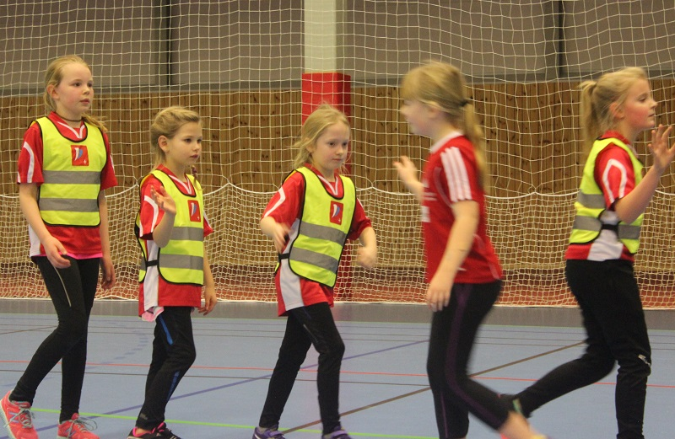

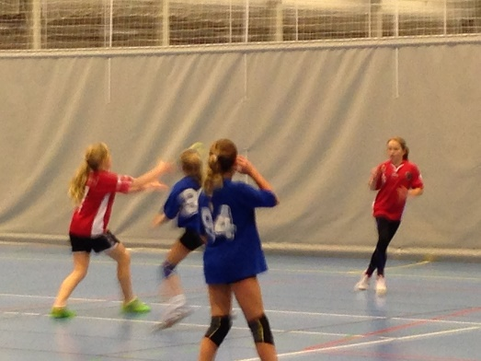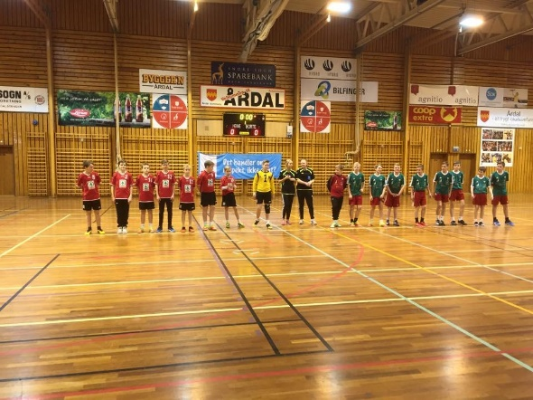
Kamp mot Stil i Trivselshallen Presentasjon før kampen mot Jotun i Øvre Årdal
Rapport Handball-sesongen 2014/2015, for Fjellhug Vereide Gutar 11/12 år.
Trenarar denne sesongen er Hildegunn Buene Austrheim og Margunn Bolseth på mandags-treninga, og Ingvild Slagstad og Rakel Rustand Bruland (Firda vg ) på torsdagstreninga. Hildegunn og Margunn har vore lagleiar på nesten samtlige kampar.
Treningane kom i gang i midten av september, og det var i seinaste laget. Kampane starta på denne tida, og spelarane hadde knapt hatt trening saman, før dei måtte i kamp. Det er ønskelig at handballtreningane startar like etter skulestart i august.
Det var ei stund usikkert kor mange som kom til å fortsette på handball. Ein av dei beste spelarane ville slutte, og dette gjorde at fleire begynte å snakke om å gi seg. Heldigvis vart det kun med denne eine spelaren, og resten av gjengen stilte på handballtreningane: 9 spelarar 12 år, 4 spelarar 11 år.
Det var bra oppmøte på treningane hausten 2014. Spelarane er lydhøre og interesserte. Dei har alle hatt svært god utvikling dei siste to åra, og viser god forståelse for spillet. Som trenar for denne gjengen gjennom fleire år, er det svært kjekkt å sjå den flotte utviklinga dei har! Av dei siste 11 kampane dei har spela, har dei vunnet 8 kampar og tapt 3.
Etter juleferien slutta 2 av G11år av diverse årsaker. Utover januar og februar var det til tider svært dårlig oppmøte. Mange ganger kun 4 stk på torsdagstreningane, og kanskje berre 6 på mandagane. Dette skuldast nok influensa og anna uheldige skader, men ikkje alltid. Det vart skrive på Facebook-sida at oppmøtet burde bli betre. Det kan sjå ut som gutane har mange jern i ilden, og at handballen kanskje lider litt av dette.
Firda elevane Ingvild og Rakel har vore eit svært positivt innslag. Nye og annerledes øvingar, godt forberedt, dei er tydelige, og alltid smilande og blide. Mykje ros til dei, for innsatsen deiras!
Vi «gamletrenarane» er godt fornøgde med gutane og treningane og kampane. Vi har så vidt diskutert videre planer for gruppa, og meiner at tida er klar for at G12 slår seg saman med STIL frå hausten 2015.
Når det gjeld G11 år, tenker vi at det er på tide at desse får kjenne på at dei er eldst framover. Dei har spelt saman med gutar som er eit år eldre i fleire år, og kan sikkert føle litt på dette.
Til slutt vil vi rette ei stor takk til Evy Janne Berle Fjellestad (leiar) og Britt Anita Gimmestad Vik (oppmann) for alt arbeidet dei har lagt ned og lagt til rette for oss trenarar og spelarane!
Med vennlig helsing
Hildegunn Buene Austrheim og Margunn Bolseth.

Årsmelding barneidrettsgruppa 2014
Styret 2014:
Eva Olin Gimmestad
Bodil Hjelmeset
Morten Leirgul
Geir Håvik
Anette Aske Sollid
Jannicke Lindvik (leiar)
Vi har hatt to styremøter i løpet av året, eit på våren og eit om hausten.
Barneidretten er leik og moro med fysisk aktivitet – eit flott tiltak som dekkjer eit viktig behov hjå dei minste!
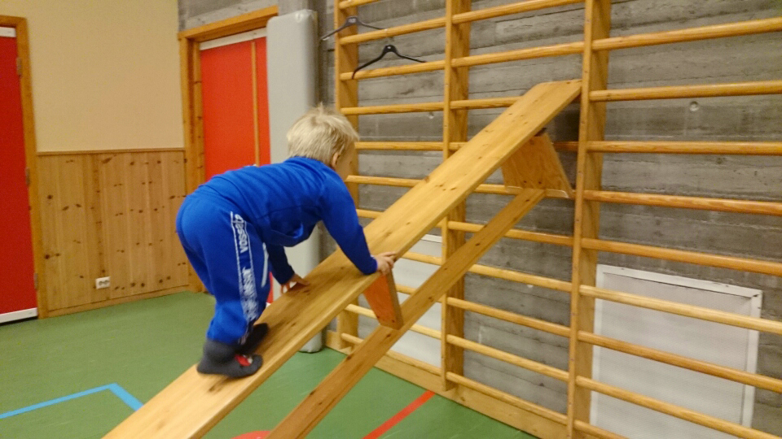

Inneaktivitetar
Vi har hatt innetreningar vinter (frå nyttår til påske) og på haust (starta uke 43, etter haustferien), med følgjande treningar:
Stad | Tid | Gruppe | Deltakarar | Trenarar
Austrheim | Tir kl 17 – 18 | 3 - 5 år | 19 | Eva Olin Gimmestad og Bodil Hjelmeset
Austrheim | Tir kl 18 – 19 | 1 – 4 klasse | 15 | Elevar frå 3IDA
Vereide | Tor kl 17 – 18 | 0 – 5 år | 17 | Føresette (ansvarleg: Jannicke Lindvik)

Trening for dei minste: På Vereide (0-5) har vi satsa mest på frileik der vi set ut passande utstyr i salen. Austrheim (3-5) køyrer fast opplegg med 30 minutt organisert aktivitet og resten frileik på stasjonar. Det har også vore trening med hoppetau, rockering og innebandy, samt trening på bom og det har fungert bra.
Treningane for dei eldste: Vi starta sesongen med å ha to grupper for dei eldste, med ei trening for 1-2 klasse og ei for 3-4 klasse. På grunn av labert oppmøte slo vi i hop desse treningane og lagde ei større gruppe med 1-4 klasse. Her har vi hatt trenarar frå 3IDA (praksis i idrettslag) og det har vore suksess.
Som i fjor, har vi ikkje arrangert innetreningar for 5-7 klasse fordi denne aldersgruppa har veldig mange andre aktivitetar å velje i.

Uteaktivitetar:
I tillegg til at barna har hatt tilbod om skiskule i regi av skigruppa, har vi arrangert to uteaktivitetar sjølve.
Orientering:
Orienteringsgruppa v/Vidar Eide hadde ansvaret for eit opplegg to kveldar i mai. Det var varierte aktivitetar med grunnopplæring og orienteringsløype.
Friidrett:
Friidrettsgruppa v/ Dagfinn Nyhammer hadde ansvar for to utetreningar på våren ved Vereide skule og oppmøtet var veldig godt.
Fordi dato for avslutning (sykkeltur med grilling) kolliderte med fleire andre arrangement denne gongen, valte vi å avlyse.

Jannicke Lindvik – leiar

Årsmelding frå økonomigruppa 2014
Økonomigruppa har i 2014 hatt desse medlemane:
Inge Roger Alme, Oddrun Alme, Erlend Hamre, Johnny Hauge, Anders Gloppestad.
Valnemnda hadde ikkje klart å få på plass ein leiar, så etter litt fram og tilbake har underteikna fungert som det, og møtt i hovudstyret.
Vi har hatt to møter, i tillegg til mange tekstmeldingar og epostar.
Hovudoppgåva vår er å hjelpe til under andre arrangement, som parkeringsvakter, løypevakter, rigging av telt, og servering.
Vi har vore med på fylgjande arrangement i 2014:
Nordstrandsløpet, parkering og løypevakter kr. 7000
Bryllaup i Kandal, servering kr. 9730
Sandane dagane, rigging og rydding kr. 7000
Matamål, servering kr. 8960
Norsk Country Treff, vakter kr. 2100
Inntekter kr. 34 790
Dette resultatet er mykje lavare enn normalt. Dette skuldast at vi ikkje fekk til å arrangere basaren hausten 2014, men måtte utsette den til januar 2015. Resutatet frå den var på linje med tidlegare år, men kjem altså ikkje med i reikneskapen for 2014.
Økonomigruppa vil takke alle som stiller på og hjelper til når det trengst.
For økonomigruppa 2014
Anders Gloppestad

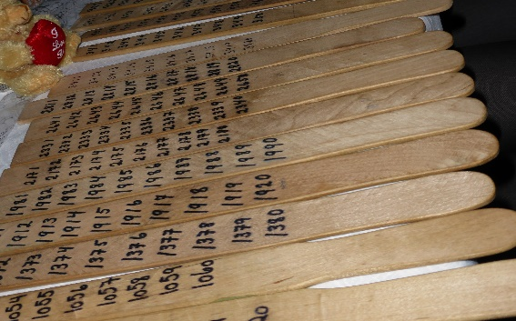

Fjellhug/Vereide IL
Resultatrekneskap 01.01 - 31.12 |  |  |  | Rekneskap |  | Rekneskap
 |  |  |  | 2014 |  | 2013
 | INNTEKTER
 | Medlemsinntekter |  |  | 189 225 |  | 152 500
 | Offentlege tilskot |  |  | 358 650 |  | 144 367
 | Stemne- og aktivitetsinntekter |  |  | 37 902 |  | 149 039
 | Leigeinntekter |  |  | 0 |  | 1 150
 | Salsinntekter |  |  | 9 086 |  | 9 552
 | Inntektsbringande tiltak |  |  | 37 790 |  | 68 857
 | Sponsor- og samarbeidsavtaler |  |  | 157 598 |  | 30 000
 | Andre inntekter |  |  | 71 657 |  | 124 079
 | Sum driftsinntekter |  |  | 861 908 |  | 679 544
 | Utgiftsbudsjett gruppene samla (eks. hovedstyret,økonomi)
 | STEMNE- OG AKTIVITESUTGIFTER
 | Deltaking i andre sine stemner |  |  | 79 970 |  | 75 239
 | Eigne stemner/arrangement |  |  | 2 332 |  | 32 879
 | Trening- og Instruksjon/halleige |  |  | 99 941 |  | 73 824
 | Utdanning og kurs |  |  | 0 |  | 7 750
 | Sum |  |  | 182 243 |  | 189 692
 | ADMINISTRASJON, MØTER OG MARKEDSFØRING
 | Personalutgifter
 | Godtgjersle aktive |  |  | 22 550
 | Møteutgifter |  |  | 6 477 |  | 10 405
 | Andre tilskot/ forsikring |  |  | 18 323 |  | 22 481
 | Rekneskapsføring |  |  | 44 050 |  | 52 623
 | Informasjon |  |  | 5 939 |  | 6 511
 | Sum |  |  | 97 339 |  | 92 020
 | ANLEGG/MASKINER, DRIFT OG INVESTERING
 | Drift av Idrettsanlegg og maskiner |  |  | 439 863 |  | 185 490
 | Sum |  |  | 439 863 |  | 185 490
 | TILSKOT, KONTINGENTAR OG AVGIFTER
 | UTGIFTER INNTEKTSBRINGANDE TILTAK
 | Kontigentar/avg. Idrettsorg. |  |  | 34 190 |  | 15 192
 | Gåver |  |  | 11 169 |  | 25 438
 | Utgifter ved inntektsbringande tiltak |  |  | 90 951 |  | 66 382
 | Reklame-/annonseutg. |  |  | 16 248 |  | 11 391
 | Sum |  |  | 152 558 |  | 118 403
 | Sum driftsutgifter |  |  | 872 003 |  | 585 605
 | Avskrivningar anlegg |  |  | 21 798 |  | 20 511
 | Endring avsetn. Tap på krav |  |  | 0 |  | 10 000
 | FINANSINNTEKTER/-UTGIFTER
 | Finansinntekter |  |  | 15 620 |  | 19 122
 | Finansutgifter |  |  | 13 166 |  | 17 204
 | Sum finanspostar |  |  | 2 454 |  | 1 918
 | ÅRSRESULTAT |  |  | -29 439 |  | 65 346

ØKONOMIEN.
Note 1. Avskrivningar anlegg.
Anlegg Kleivane var bokført med kr. 190.662,- pr. 01.01.15.
Avskrivning kr. 21.798,-
Ny bokført verdi kr. 168.864,-
Uteståande kontigentar utgjer | 32 225,00
Desse er det sendt ut purring på.
Laget har ikkje per dato ein hovud sponosor

Fjellhug/Vereide IL
Balanse pr. 31.des |  |  |  |  | Rekneskap |  | Rekneskap
 |  |  |  |  | 311214 |  | 311213
 | EGIENDELAR
 | OMLØPSMIDLAR
1900 | Kontantar |  |  |  | 0 |  | 1 000
1920 | Spareb. SSF 3710.30.87512 |  |  |  | 183 661 |  | 91 527
1921 | Spareb. SSF 3710.60.01333 |  |  |  | 879 979 |  | 514 786
 | Kontantar, bank, postgiro |  |  |  | 1 063 640 |  | 607 313
1282/3 | Andr korts. krav |  |  |  | 17 225 |  | 15 445
 | Kortsiktige krav |  |  |  | 17 225 |  | 15 445
 | Sum omløpsmidlar |  |  |  | 1 080 865 |  | 622 758
1245 | Anlegg Kleivane |  |  |  | 168 864 |  | 190 662
1740 | Forskots betalte kostnader |  |  |  | 196 000 |  | 296 000
 | Sum anleggsmidlar |  |  |  | 364 864 |  | 486 662
 | SUM EIGENDELAR |  |  |  | 1 445 729 |  | 1 109 420
 | GJELD OG EIGENKAPITAL
 | KORTSIKTIG GJELD
2690 | Påløpne kostnader |  |  |  | 47 926 |  | 60 252
2990 | Anna kortsiktig gjeld |  |  |  | 400 000
2950 | Påløpte renter |  |  |  | 992 |  | 1 120
 | Anna kortsiktig gjeld |  |  |  | 448 918 |  | 61 372
 | Pantegjeld |  |  |  | 168 864 |  | 190 662
 | Sum gjeld |  |  |  | 617 782 |  | 252 034
 | EIGENKAPITAL
2910 | Kapitalkonto 01.01 |  |  |  | 857 386 |  | 792 040
 | Årets resultat |  |  |  | -29 439 |  | 65 346
 | Sum eigenkapital |  |  |  | 827 947 |  | 857 386
 | SUM GJELD OG EIGENKAPITAL |  |  |  | 1 445 729 |  | 1 109 420
 | Sandane, 1.03.2013
 | Kari-Anne Skrede Slagstad |  |  |  | Bente Jevnlid
 | kasserar |  |  |  | rekneskapsførar

Fjellhug/Vereide IL |  |  |  |  |  |  | Regnskap
 |  |  |  | BUDSJETT 2015 |  |  | pr. 31.12.14 |  | BUDSJETT 2014
 |  |  |  | Netto |  |  | Netto |  | Netto
HOVEDSTYRET
 | KULTURMIDLAR/OFF.TILSKOT |  |  | 230 000 |  |  | 111 401,00 |  | 50 000
 | MEDLEMSKONTINGENT |  |  | 180 000 |  |  | 189 225,00 |  | 200 000
 | REKLAME/GÅVER/SPONSOR |  |  | 10 000 |  |  |  |  | 10 000
 | UTGIFTER |  |  | -105 000 |  |  | -108 749,00 |  | -78 000
 | RENTEINNTEKTER |  |  | 20 000 |  |  | 15 620,00 |  | 20 000
 | RENTEUTGIFTER |  |  | -16 000 |  |  | -13 166,00 |  | -16 000
 | AVSKRIVNINGAR |  |  | -20 000 |  |  | 21 798,00 |  | -20 000
 | SUM |  |  | 299 000 |  |  | 216 129,00 |  | 166 000
ØKONOMIUTVALGET
 | DUGNAD/LOTTERI/BASAR/KIOSK |  |  | 60 000 |  |  | 34 790,00 |  | 60 000
 | SUM |  |  | 60 000 |  |  | 34 790,00 |  | 60 000
FRIIDRETTSGRUPPA |  |  |  | -43 000 |  |  | -44 993,00 |  | -20 000
SKIGRUPPA |  |  |  | -29 000 |  |  | -26 645,00 |  | -14 000
 | RYPESKARRENNET |  |  | 19 000 |  |  | 0,00 |  | 19 000
HANDBALLGRUPPA |  |  |  | -66 300 |  |  | -85 377,00 |  | -66 300
TRIMGRUPPA |  |  |  | -7 000 |  |  | -20 685,00 |  | -14 680
ORIENTERINGSGRUPPA |  |  |  | -18 000 |  |  | -1 327,00 |  | -7 300
BARNEIDRETTSGRUPPA |  |  |  | -11 000 |  |  | -7 290,00 |  | -23 900
VOLLYBALLGRUPPA |  |  |  | -71 200 |  |  | -56 478,00
KLEIVANE SKIANLEGG, DRIFT |  |  |  | -99 000 |  |  | -37 563,00 |  | -70 000
GÅVE KLEIVANE
KLEIVANE SKIANLEGG, INVESTERING |  |  |  |  |  |  |  |  | 10 000
KLEIVANE SKIANLEGG, TILSKOT
 | SUM DRIFT (Overskot) |  |  | 33 500 |  |  | -29 439,00 |  | 38 820

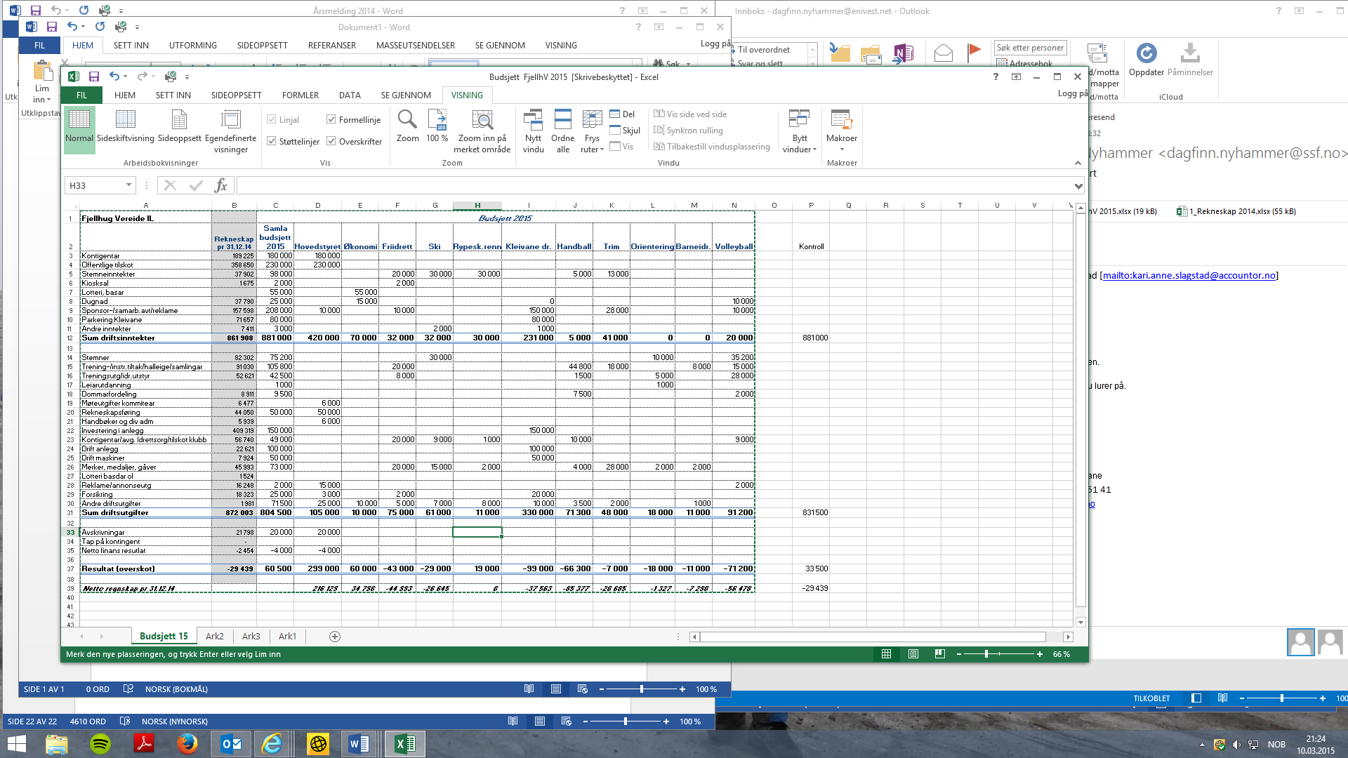
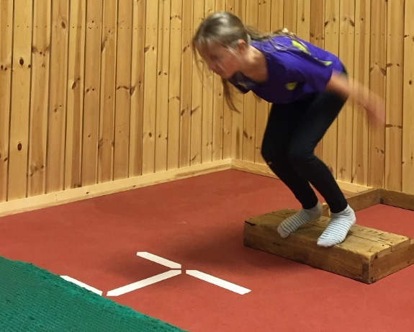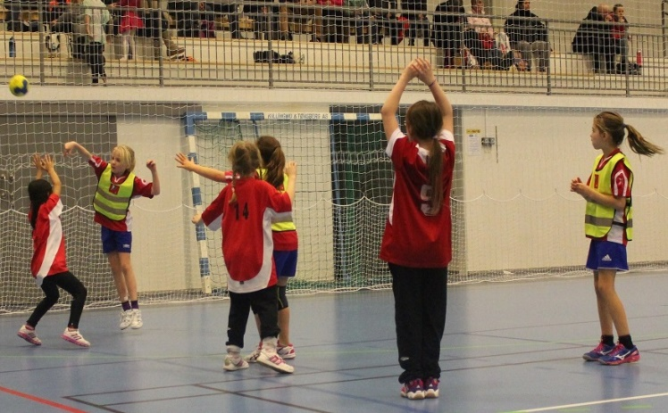
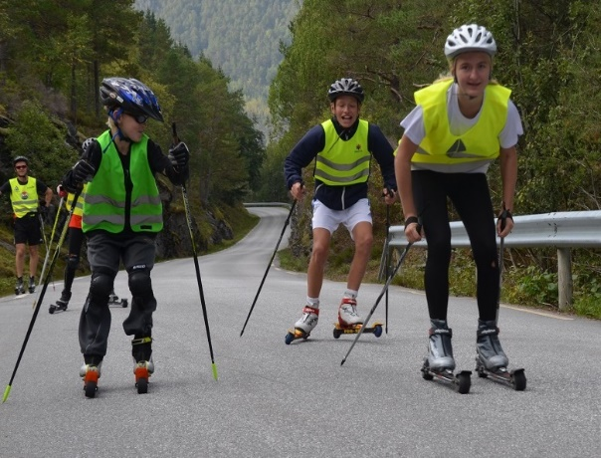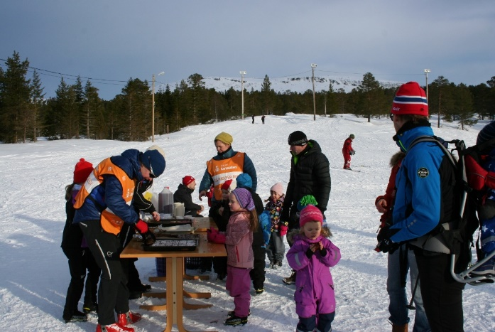
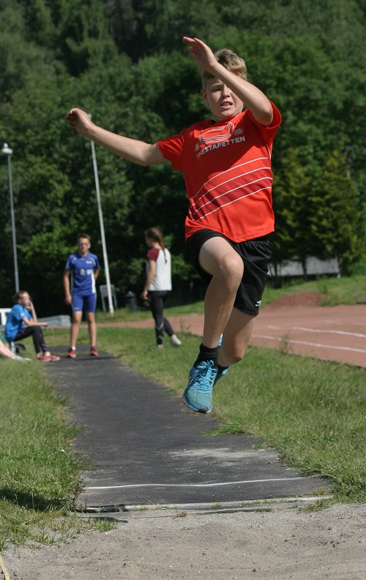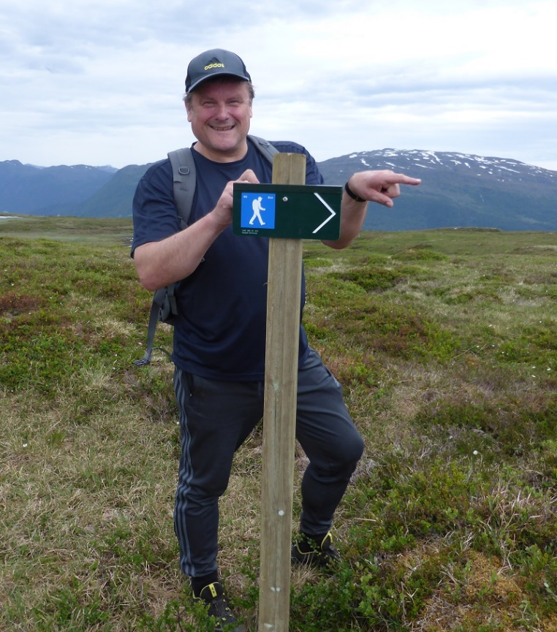
Takk for eit fint idretts-år!
Vi ønskjer deg som enno ikkje er medlem, hjarteleg velkomen i laget. Vi treng deg!

